Незадекларована праця – погано для всіх

Для держави. Неформальна економіка і незадекларована праця обмежують можливості держави проводити сучасну соціальну політику у сферах освіти, охорони здоров’я, розвитку професійних навичок, зайнятості, соціального захисту та пенсійного забезпечення, сприяють ухиленню від сплати податків, зменшують надходження до державного і місцевих бюджетів. Зрештою, через несплату податків й єдиного соціального внеску держава змушена підвищувати податки для бізнесу, щоб виплачувати пенсії, лікарняні, утримувати школи, лікарні, бібліотеки, дитячі садочки, ремонтувати дороги і освітлювати вулиці тощо.

Для роботодавців. Неформальна економіка і незадекларована праця сприяють створенню і існуванню недобросовісної конкуренції щодо тих суб’єктів господарювання, які у повному обсязі забезпечують виконання зобов’язань щодо сплати податків, охорони праці і соціального забезпечення працівників. Використання незадекларованої праці для роботодавця це додаткові витрати часу та ресурсів на навчання працівників – досвідчені спеціалісти відмовлятимуться працювати на таких умовах або швидко знайдуть краще місце; проблеми з отриманням банківських кредитів та інвестицій; закритий вихід на нові ринки країн ЄС, Канади і ще кілька десятків країн, з якими Україна уклала угоди про вільну торгівлю; у разі перевірки інспекції праці - істотні штрафи за порушення трудового законодавства.

Для працівників. Працівники, які не мають належним чином оформлених трудових відносин, позбавляються права на гідні умови праці, захист своїх інтересів у сфері праці, гарантій у соціальному захисті. Незадекларована праця дає роботодавцям необмежені можливості тиску на працівників та примушення їх до роботи на умовах роботодавця.
Погоджуєтеся працювати без трудового договору? Не розраховуйте на гідні умови праці та виконання усних домовленостей. Вас можуть необґрунтовано оштрафувати, звільнити без повідомлення, не заплатити лікарняні чи компенсацію в разі нещасного випадку. І не сподівайтеся на гідну пенсію у старості.
Відсутність гарантій у трудових відносинах – погані умови праці, штрафи, відсутність впевненості у завтрашньому дні та соціального захисту, і зрештою, трудова експлуатація.
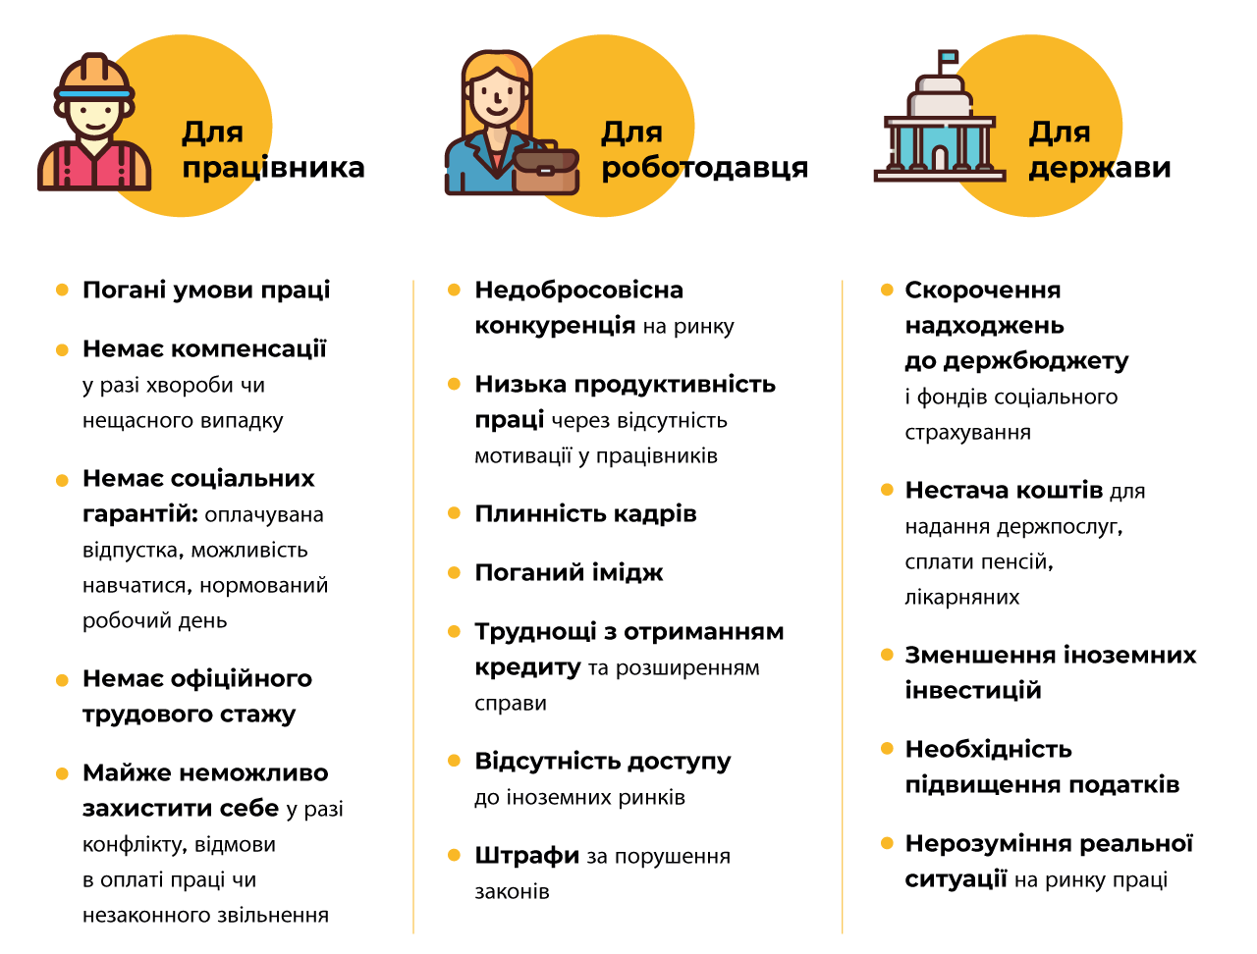

- Задекларована праця = трудові і соціальні права
Працювати за трудовим договором – вигідно! Трудове законодавство гарантує найманому працівнику здорові та безпечні умови праці, оплачувані відпустки й лікарняні. Вам допоможуть у разі нещасного випадку на роботі, дадуть пільги, якщо у вас є малолітні діти. Всього цього позбавлені незадекларовані працівники.

Які закони регулюють трудові відносини?
Кодекс законів про працю (КЗпП) – основний документ. Також трудові права і соціальні гарантії прописані в законах «Про відпустки», «Про оплату праці», «Про охорону праці», «Про зайнятість населення» та інших нормативно-правових актах.

Які права мають задекларовані працівники?
З моменту підписання трудового договору ви – найманий працівник, який має трудові права й соціальні гарантії.
Гідні та безпечні умови праці
Ви маєте право на безпечні та здорові умови праці. Роботодавець зобов’язаний перевіряти робочі місця, надавати спецодяг і взуття, засоби індивідуального захисту, організовувати навчання з охорони праці та медичні огляди.
Якщо ж ваші умови праці шкідливі, ви отримуєте додаткову відпустку, підвищену оплату, ранній вихід на пенсію та інші пільги.
Виконання посадових обов’язків
Роботодавець не може змусити вас виконувати роботу, яка не передбачена трудовим договором і посадовою інструкцією. То ж, якщо ви не згодні з тим, що вам кажуть робити, можете відмовитися.
Нормований робочий час
Закон забороняє працювати більше 40 годин на тиждень. Якщо ви працюєте у шкідливих умовах або вам менше 18 років, ваш робочий тиждень ще менше − 36 годин.
При п’ятиденному робочому тижні ви маєте відпочивати два дні. Якщо вихідний всього один, ваш робочий день має тривати до 7 годин.
Вас не можуть змусити працювати у надурочні години чи вихідні дні. Хіба що це потрібно для оборони країни, усунення наслідків стихійного лиха, аварії чи недопущення псування майна. Ще одна приємна перевага задекларованої праці – скорочений робочий день напередодні святкових і неробочих днів.

Оплачувані та неоплачувані відпустки
За трудовим договором ви маєте право на щорічні оплачувані відпустки. Станом на січень 2021 року, мінімальна тривалість такої відпустки − 24 календарних дні за робочий рік. Якщо вам менше 18 років, можете відпочивати 31 день.
Крім основної відпустки вам дозволені оплачувані навчальні та творчі відпустки (для написання дисертації чи підручника, для участі у всеукраїнських і міжнародних спортивних змаганнях). Стали донором крові? Відпочиньте наступного дня або додайте цей день до щорічної відпустки. Зарплата при цьому зберігається.
Ви можете взяти відпустку за власний рахунок у разі весілля, народження дитини, похорон, для догляду за хворими родичами.
Також передбачені додаткові відпустки для працівників з дітьми, учасників бойових дій та чорнобильців.
Регулярна виплата зарплати не нижче мінімальної
Місячна зарплата за повністю виконану роботу не може бути менше мінімальної (у 2021 році – 6000 грн).
Працюєте з ранку до ночі? За трудовим законодавством робота у надурочні години та вихідні дні оплачується в подвійному розмірі. За роботу на свято ви можете взяти день відпочинку.
Роботодавець не може виплачувати зарплату, коли заманеться. Ви повинні отримувати її регулярно, не рідше двох разів на місяць та не пізніше семи днів після закінчення періоду роботи. Якщо день виплати збігається з вихідними чи святами, зарплата виплачується напередодні.
Захист від необґрунтованих штрафів
Вас штрафують за запізнення чи неефективну роботу? Задекларована праця захищає вас від зловживань зі сторони роботодавця. За порушення трудової дисципліни закон передбачає лише два покарання: догану або звільнення.
Матеріальна відповідальність стягується в разі суттєвої шкоди внаслідок протиправних дій або бездіяльності. А відрахування не можуть перевищувати 20% зарплати. Вам же треба за щось жити.
Можливість навчатися та підвищувати кваліфікацію
Працюючи офіційно, ви можете поєднувати роботу з навчанням у школі, професійно-технічних і вищих навчальних закладах, в аспірантурі, підвищенням кваліфікації. Закон передбачає оплачувані відпустки чи можливість взяти вільні від роботи дні без оплати або з частковою оплатою під час сесії.
Захист від незаконного звільнення
Незадекларованого працівника можуть звільнити в будь-який день. А якщо у вас є трудовий договір, роботодавець має попередити про звільнення за два місяці.
Страхові виплати в разі непрацездатності
За кожного задекларованого працівника роботодавець сплачує єдиний соціальний внесок (ЄСВ). Це ваша гарантія на випадок хвороби, нещасного випадку, пов’язаного з роботою, чи професійного захворювання.
Сплата ЄСВ лише з частини заробітної плати значно зменшує розмір допомоги. Якщо ви незадекларовані, на допомогу годі розраховувати. Хіба що роботодавець виплатить її з власної волі.
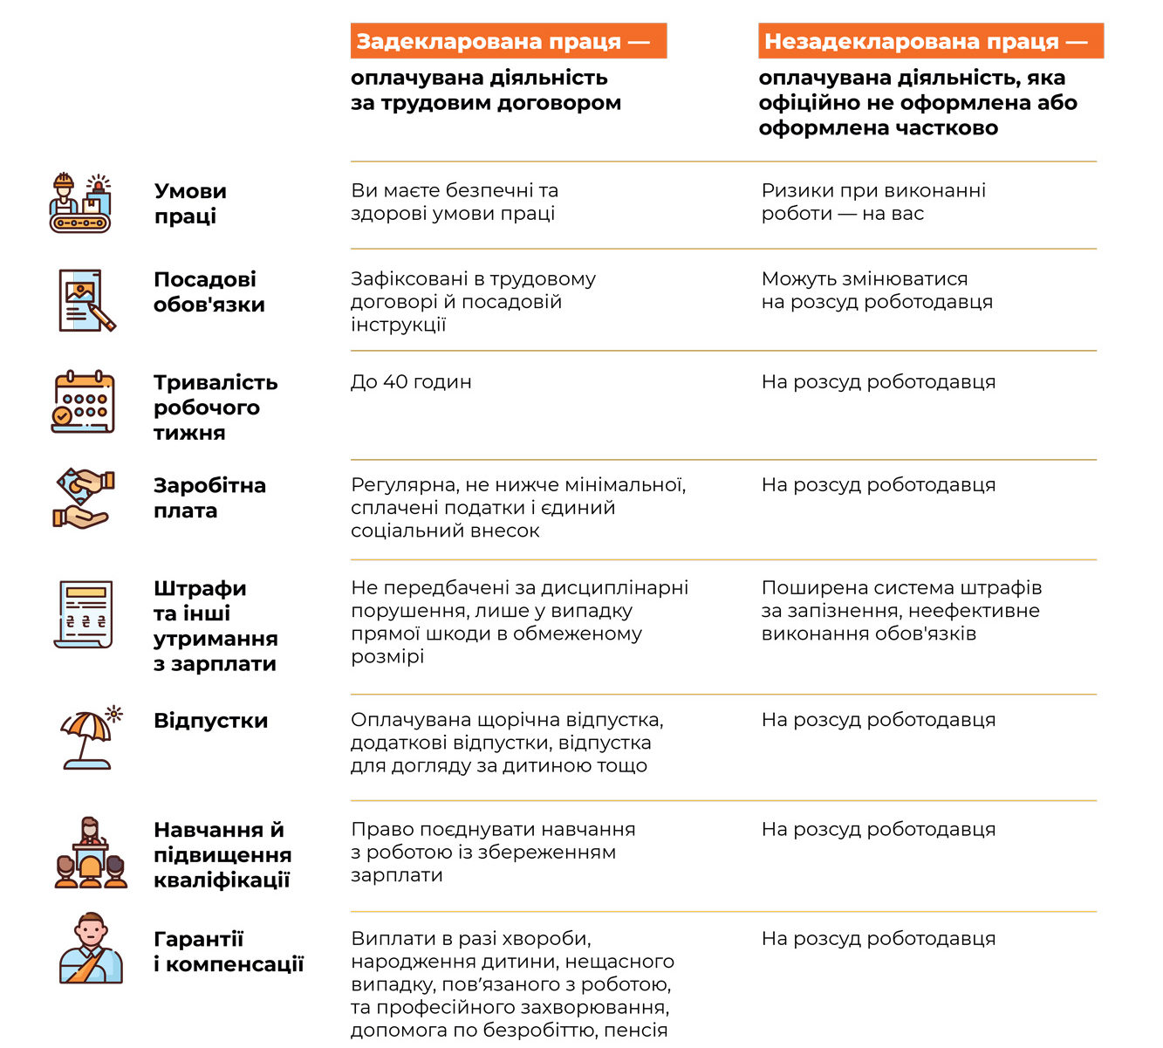
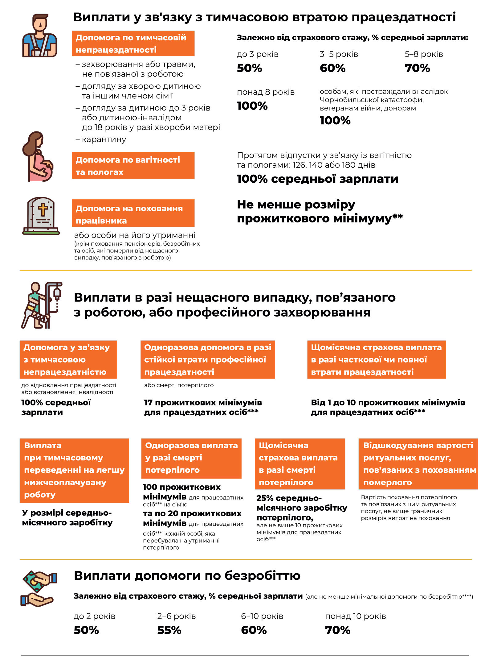
- Задекларована праця допомагає розвивати бізнес
Маєте власний бізнес? Укладаючи трудові договори з працівниками, ви отримуєте безліч переваг: імідж соціально відповідальної компанії чи підприємця, можливість залучати інвестиції та кращих фахівців, виходити на нові ринки та чесно конкурувати за якістю послуг і ціною.
Краща продуктивність праці
Задекларовані працівники задоволені та мотивовані. Вони працюють краще, рідше змінюють роботу, більш ініціативні, ніж незадекларовані працівники.
Зменшення витрат
Обов’язок забезпечити гідні умови праці – у ваших інтересах. Адже ви уникаєте витрат та збитків через можливі зупинки виробництва, тривалу відсутність працівника на роботі, компенсації на лікування й реабілітацію, а також навчання нових працівників. Враховуйте й непрямі витрати: шкоду для репутації у разі нещасних випадків, зниження мотивації працівників, плинність кадрів.
Залучення кваліфікованих фахівців
Люди – найцінніший капітал вашого бізнесу. Працюючи відкрито, ви зможете проводити конкурси на вакансії. Офіційне працевлаштування, комфортні умови праці, соціальні гарантії, нормований робочий день, навчання та кар’єрний ріст – допоможуть вам залучити та втримати досвідчених фахівців.
Доступ до нових ринків
Якщо ви працюєте відкрито та дотримуєтеся вимог законодавства, ви можете вийти на нові ринки країн ЄС, Канади і ще кілька десятків країн, з якими Україна уклала угоди про вільну торгівлю.
Можливість залучати інвестиції
Прозорі та законослухняні бізнеси мають більше можливостей отримати кредити для розширення справи, знайти українських й іноземних партнерів і вийти на фондові біржі.
Імідж соціально відповідального бізнесу
Соціальна відповідальність – запорука високої репутації. Опитування свідчать, що споживачі готові платити більше за товари та послуги бізнесу, який опікується соціальними проблемами, працює чесно та відкрито, надає гарантійне обслуговування.
Стабільні конкурентні переваги
Хочете отримати стабільні конкурентні переваги? Вони в якості товарів і послуг, інноваціях, диверсифікації тощо.
Скорочення витрат за рахунок незадекларованих працівників і невиконання законів – короткострокова стратегія без перспектив, яка говорить про вашу «короткозорість».
Фінансові стимули від держави
Створюючи нові робочі місця, ви можете отримати державну підтримку.
Ви маєте право на часткову компенсацію зарплати працівникам, якщо укладаєте трудовий договір з внутрішньо переміщеною особою (ВПО), зареєстрованою в Державній службі зайнятості як безробітна, і платите їй не менше середньої зарплати у регіоні. Також є компенсація витрат на навчання, перепідготовку та підвищення кваліфікації ВПО.
Держава компенсує єдиний соціальний внесок (ЄСВ) протягом року, якщо ви берете на роботу на два роки і більше батьків дітей до шести років, тих, хто самостійно виховує дитину до 14 років або дитину з інвалідністю, дітей-сиріт після 15 років, випускників навчальних закладів, людей передпенсійного віку, осіб з інвалідністю й учасників бойових дій.
Держава протягом року компенсує витрати на ЄСВ малим підприємцям, які працевлаштовують безробітних строком на мінімум два роки на нові робочі місця в пріоритетних видах економічної діяльності.
Відмовляйтеся від зарплат «у конверті». Якщо протягом року ви створюєте нові робочі місця з оплатою не менше трьох мінімальних зарплат (з 01.01.2020 – 4723 грн * 3 = 14169), наступного року ви отримаєте компенсацію 50% ЄСВ за кожну особу.
Крім того, офіційно оформлюючи своїх працівників ви можете розраховувати на підтримку держави на період запровадження карантинних обмежень у зв’язку з пандемією COVID-19
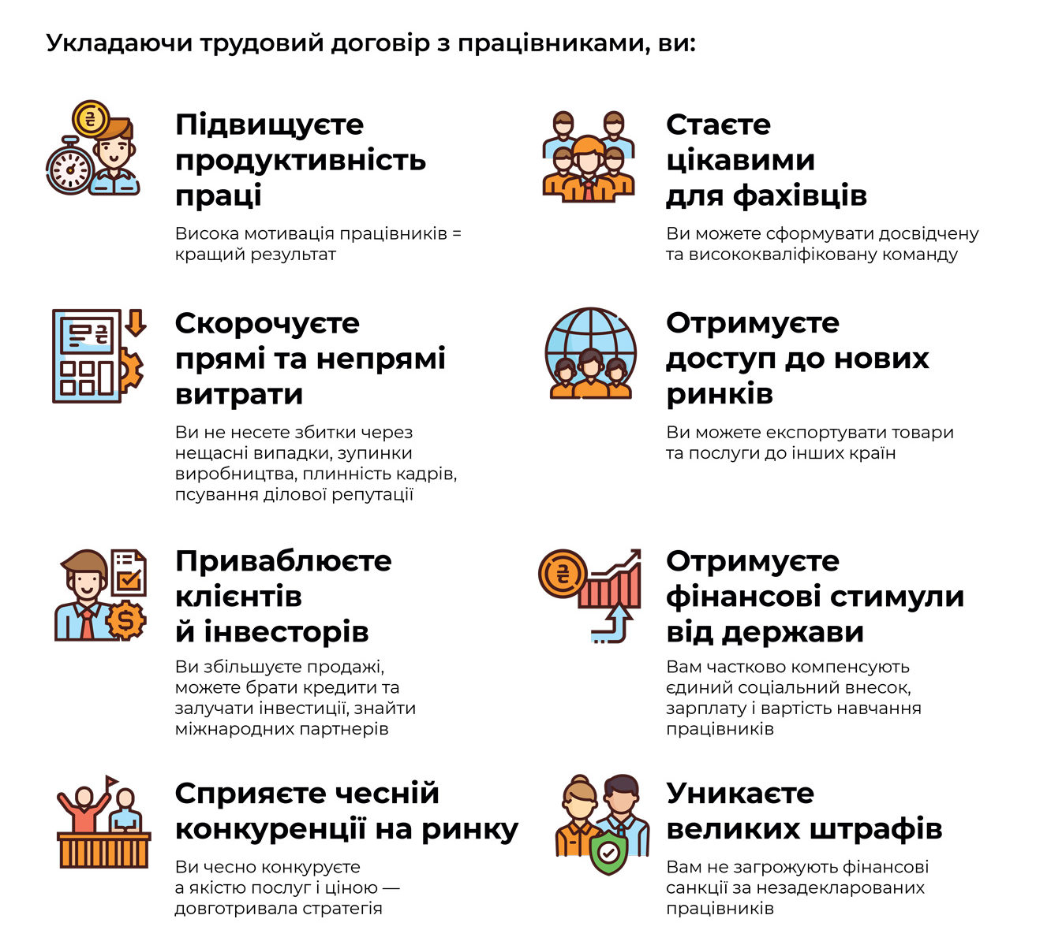

- Масштаби незадекларованої праці в України
(для регіонів зазначаються статистичні дані по відповідній області)

За останніми офіційними даними Державної служби статистики України 3,27 млн осіб повністю або частково зайняті неформально. До них треба було б додати дані про людей, що отримують зарплату «в конверті», не оформлюють роботу за сумісництвом, мають інші договори замість трудових. Але офіційних даних про це немає.
Лідерами у неформальній зайнятості є (в абсолютній кількості):
- сільське господарство – 1464,33 тис. осіб (44,7 % від загальної кількості неформально зайнятого населення)
- оптова і роздрібна торгівля – 520,87 тис. осіб (15,9 % від загальної кількості неформально зайнятого населення)
- будівництво – 556,9 тис. осіб (17,0 % від загальної кількості неформально зайнятого населення)
- промисловість – 183,45 тис. осіб (5,6 % від загальної кількості неформально зайнятого населення)
- транспорт, поштова та кур’єрська діяльність – 134,31 тис. осіб (4,1 % від загальної кількості неформально зайнятого населення)
- тимчасове розміщування і харчування – 81,9 тис. осіб (2,5 % від загальної кількості неформально зайнятого населення)
Зайнятість у неформальному секторі економіки у 2019 році становила 2118,8 тисяч осіб (61 % відсоток від загальної кількості осіб, які зайняті неформально або 12,8 відсотки від загальної кількості зайнятого населення).
Найбільша частка неформально зайнятого населення у неформальній економіці у сільському господарстві (1356 тисяч осіб), будівництві (360,2 тисяч осіб), торгівлі (114,4 тисяч осіб), тимчасовому розміщуванні і харчуванні (6,3 тисяч осіб) та транспорті і кур’єрській діяльності (38,1 тисяч осіб), інформація та телекомунікації (21,2 тисяч осіб).
За професійними групами найвища зайнятість у неформальному секторі у найпростіших професіях, які не потребують спеціальної підготовки або освіти – 1445,2 тис. осіб, кваліфіковані робітники з інструментом – 331,1 тис. осіб, працівники сфери торгівлі та послуг – 132,9 тис. осіб, кваліфіковані робітники сільського та лісового господарства, риборозведення та рибальства – 65,1 тис. осіб, робітники з обслуговування, експлуатації та контролювання за роботою технологічного устаткування, складання устаткування та машин – 60,8 тис. осіб. В той же час, має місце зайнятість у неформальному секторі економіки і серед професіоналів (44,9 тис. осіб), фахівців (28,9 тис. осіб), керівників (менеджерів, управителів) (5,5 тис. осіб), технічних службовців (4,4 тис. осіб).
(Для регіонів використовуються статистичні дані по відповідній області).
Той факт, що неформально зайнятими є переважно особи із невисоким рівнем освіти, які виконують просту, некваліфіковану працю, формує у суспільстві негативне ставлення до робітничих професій. Як наслідок, молодь відмовляється від робітничих професій, що створює певний дисбаланс на ринку праці.

Фактично кожен п’ятий працівник є неформально зайнятим та соціально незахищеним
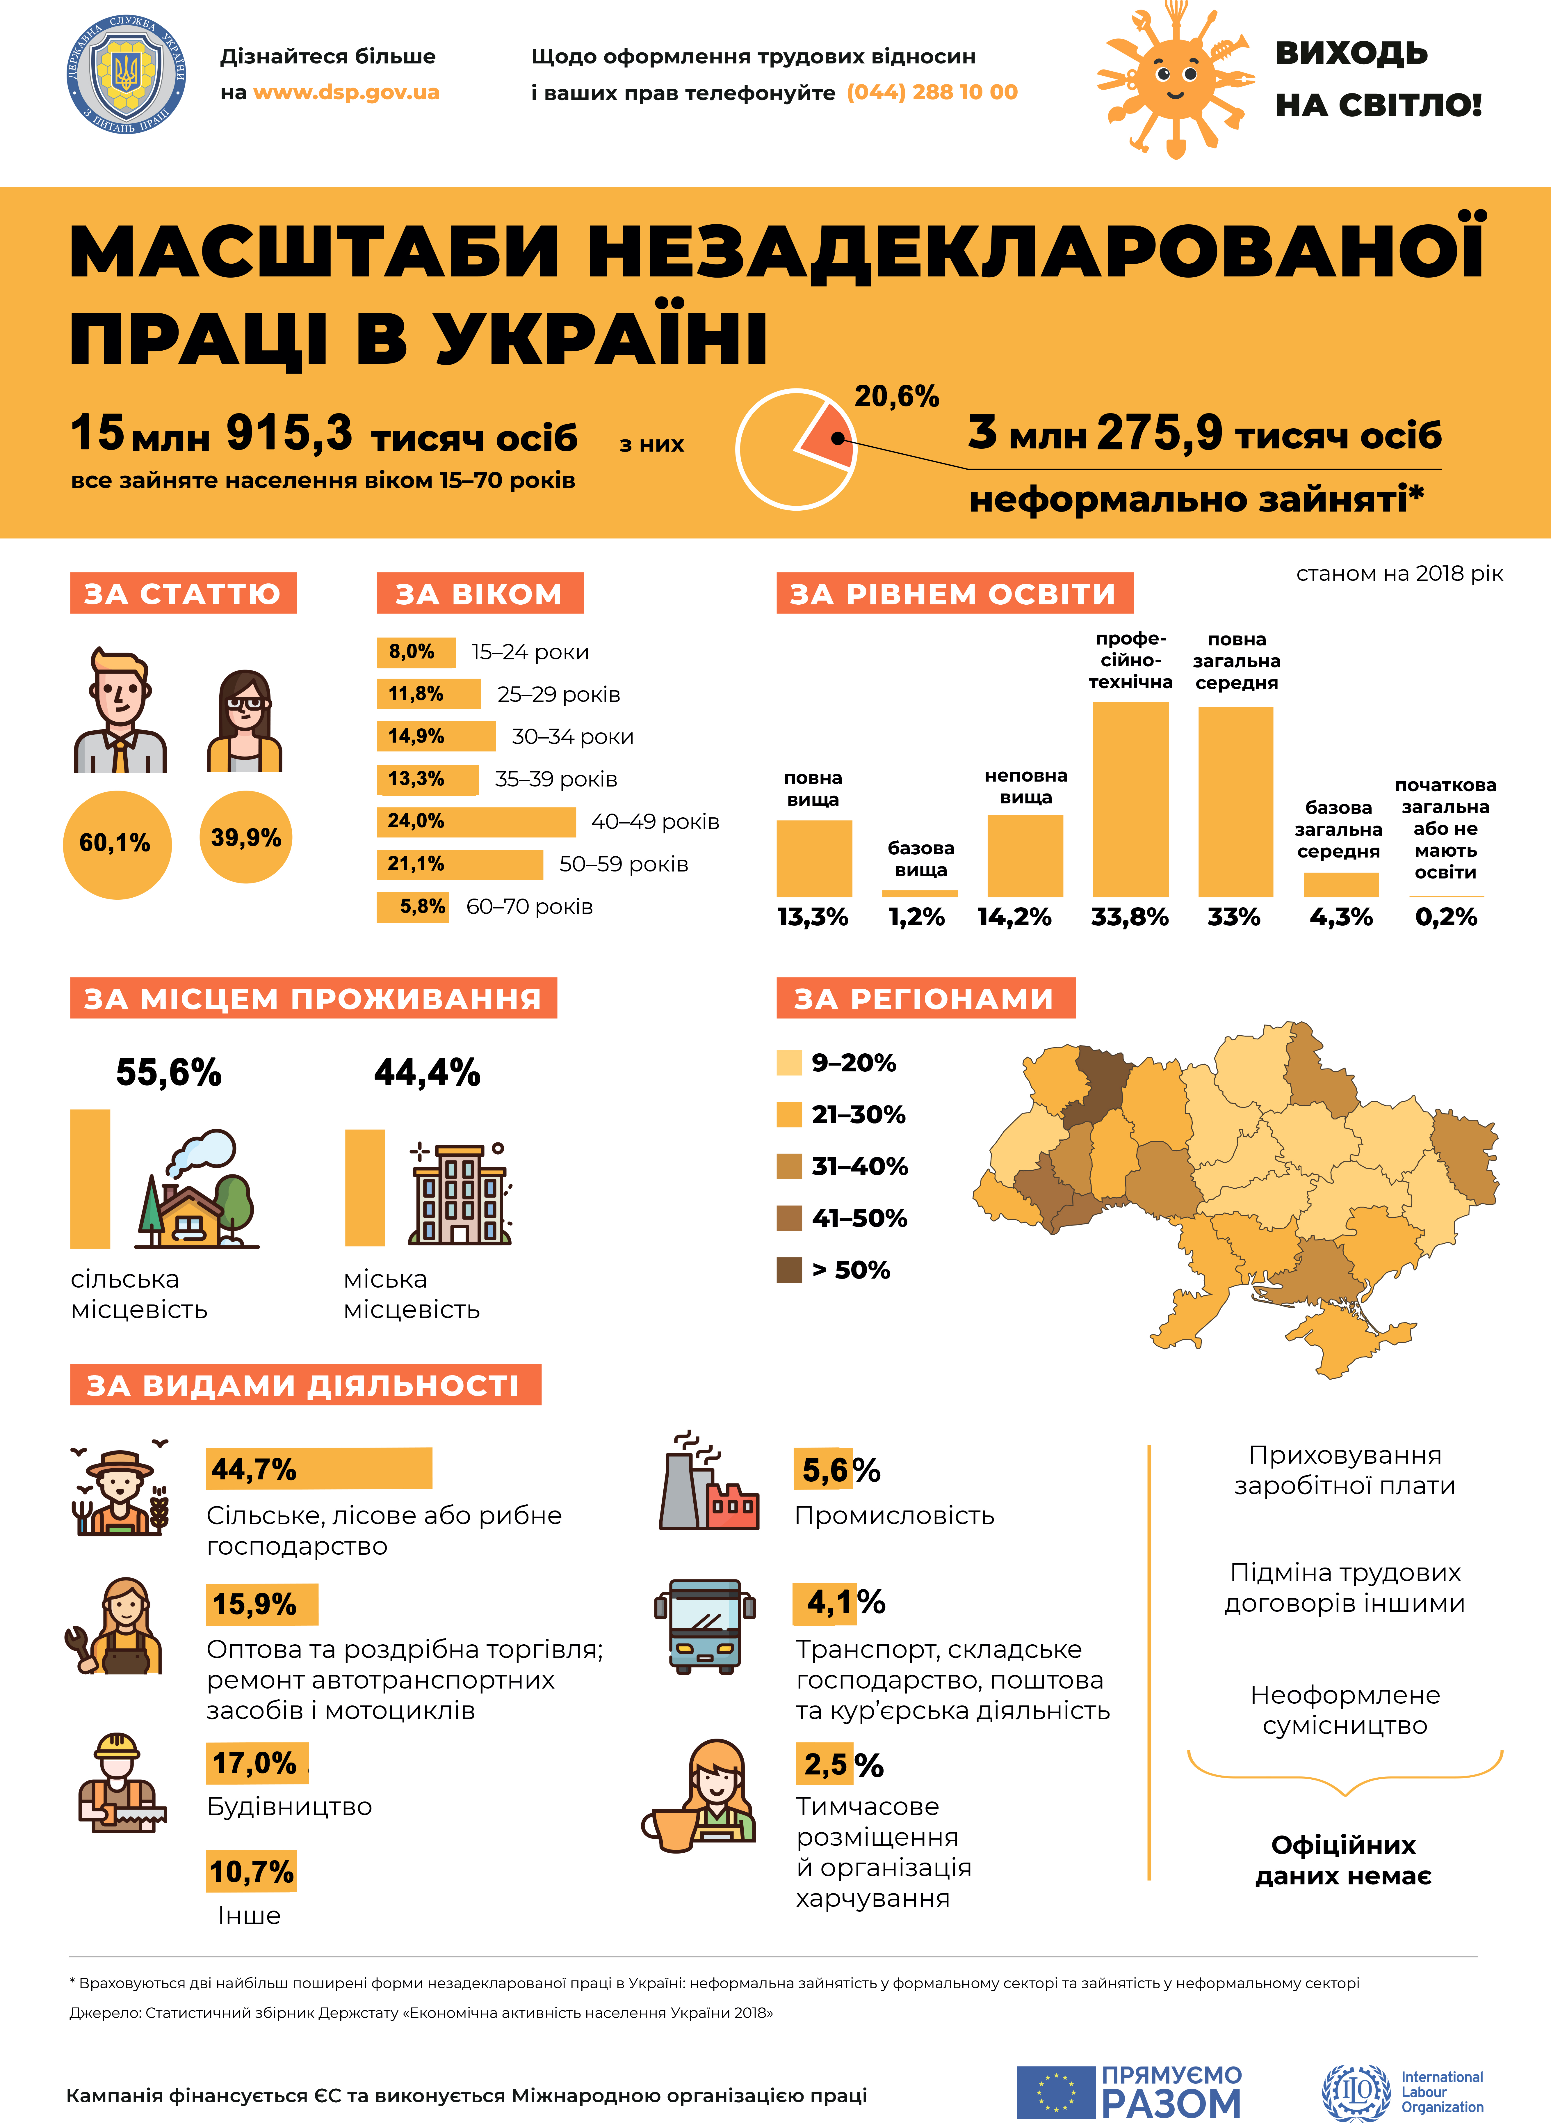

- Не декларуєте працівників – сплатіть штраф!
Інспектори праці мають право перевіряти, як бізнес виконує трудове законодавство. Тут ми розповідаємо про порядок перевірки оформлення працівників та про те, які штрафи доведеться сплатити за працівників, чия праця не задекларована.
Як відбуваються перевірки Держпраці?
Пам’ятайте:
- Інспектор праці може прийти без попередження в будь-який час.
- Інспектор праці має показати службове посвідчення, а також за вимогою копію направлення на проведення інспекційного відвідування.
- Перевірка може проходити на місці або дистанційно.
- Інспектор має вільний доступ до будь-яких виробничих, службових та адміністративних приміщень.
- Інспектор може перевіряти будь-які документи, що стосуються працівників, наодинці або у присутності свідків спілкуватися з керівником та працівниками.
- Під час інспекційного відвідування дозволяється робити фото, відео або аудіозаписи, залучати правоохоронні органи.
В яких випадках може прийти інспектор праці?
Для інспектування в цілях виявлення незадекларованих працівників підставою для інспекційного відвідування є будь-яка інформація про можливе використання незадекларованої праці, у тому числі від:
- працівників, у тому числі колишніх;
- сторонніх людей;
- конкурентів;
- будь-яких державних органів, у тому числі місцевого самоврядування.
Чи можна не допустити інспектора до перевірки?
Ви маєте на це право у разі, якщо інспектор праці відмовиться показати службове посвідчення. Якщо документ є, але ви маєте сумніви щодо його справжності, перевірте посвідчення і фото інспектора в реєстрі на сайті Держпраці.
Що може перевіряти інспектор праці?
Задача інспектора — перевірити, чи виконує бізнес законодавство про працю, зокрема чи оформлюєте ви трудові відносини з працівниками.
Пам’ятайте, що Порядок контролю за додержанням законодавства про працю визначає процедуру перевірки інспектором праці лише оформлення трудових відносин. Інші питання перевіряють за іншими процедурами.
Яка відповідальність за незадекларовану працю?
До юридичних осіб та ФОП, які використовують найману працю без оформлення трудових відносин, можуть застосовувати фінансову (ст. 265 Кодексу законів про працю) та адміністративну відповідальність (ст. 41 Кодексу про адміністративні правопорушення).
Фінансова відповідальність застосовується до юридичних осіб та фізичних осіб-підприємців (ФОП), якщо вони є роботодавцями, а адміністративна відповідальність – до посадових осіб підприємств, а також до ФОП. Фінансова відповідальність може застосовуватись одночасно з адміністративною.
За які порушення на вас можуть накласти штраф?
Інспектор праці обов’язково нарахує штраф у трьох випадках:
- За недопущення до проведення перевірки.
- За створення перешкод у її проведенні.
- За виявлення незадекларованої праці: не уклали трудовий договір, не повідомили про найм Державну фіскальну службу, не сплатили податки.
З усіх інших питань інспектор складає припис, де вказує, що треба виправити. Якщо ви зробите це в зазначені терміни, вас не притягатимуть до відповідальності.
Оформлюйте належним чином працівників, сплачуйте податки та ЄСВ – і тоді штраф вам не загрожує.
Який розмір штрафу за незадекларовану працю?
Не уклали трудовий договір із працівником? Будьте готові сплатити великий штраф, який може суттєво вдарити по вашому бізнесу.
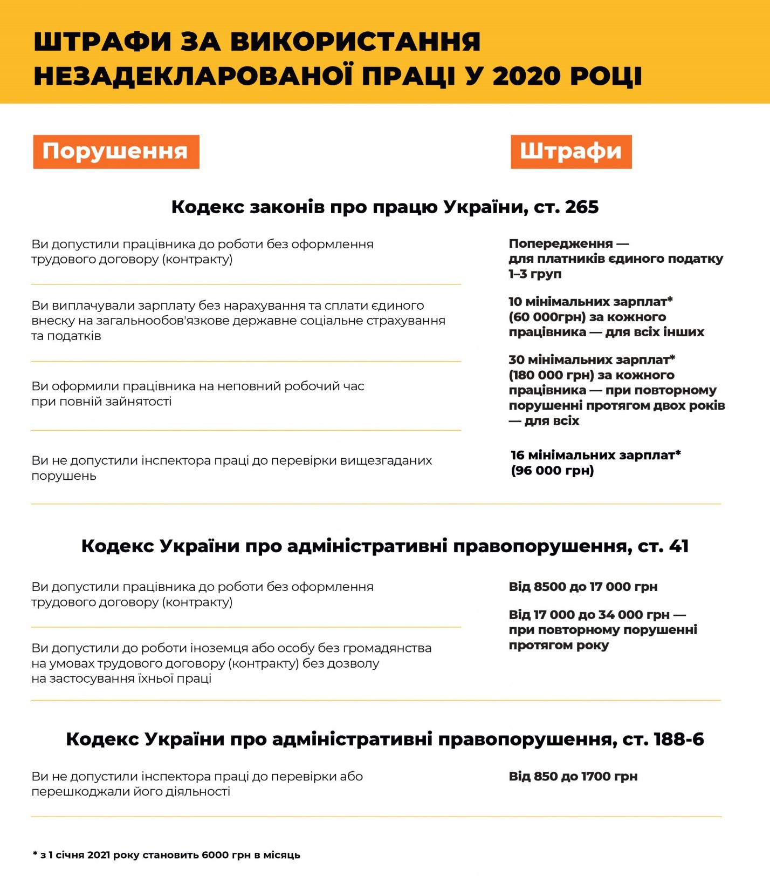

- Чому інспекційна кампанія проводиться саме зараз?
З 2020 року Держпраці запровадила активне застосування ризико-орієнтованого підходу у всіх напрямках роботи, у тому числі з питань виявлення незадекларованої праці.
Крім того, з 2020 року Держпраці працює за принципом: спочатку попередь, а потім контролюй.
Саме такий принцип роботи був також підтриманий усіма сторонами соціального діалогу та іншими органами виконавчої влади та закріплений у Національному плану спільних дій, щодо зниження рівня незадекларованої праці на 2021 рік.
Саме тому робота інспекторів праці складається із двох етапів: інформаційної та інспекційної кампанії. Під час інформаційної кампанії інспектори праці безпосередньо відвідують роботодавців з метою інформування про вимоги законодавства щодо оформлення трудових відносин, ризиків і наслідків незадекларованої праці та про заплановані інспекційні заходи. Під час відвідувань інспектори праці також здійснюють моніторинг стану оформлення трудових відносин із працівниками у конкретних роботодавців. Відвідування роботодавців під час інформаційних заходів супроводжуються широкомасштабною інформаційною кампанією у засобах масової інформації.
Після закінчення інформаційної кампанії проводиться інспекційна кампанія у відповідних сферах господарювання у тих суб’єктів господарювання, які не дослухалися до інспекторів праці під час інформаційних візитів та не уклали трудові договори із працівниками.
Такий підхід позитивно впливає на стан оформлення трудових відносин із найманими працівниками. Тому, після проведення інформаційних заходів аналізується кількість повідомлень про прийняття працівників на роботу у конкретних роботодавців, і у разі відсутності позитивної динаміки працевлаштування проводиться інспекційне відвідування з метою виявлення неоформлених працівників.
В результаті проведеного аналізу істотно зменшилася кількість інспекційних відвідувань у роботодавців, які укладають трудові договори із найманими працівниками. Таким чином, візитів інспекторів праці мають чекати ті роботодавці, які ухиляються від укладення трудових договорів навіть після відвідування інспектором праці.
У 2021 році (5 місяців) інспекторами праці проведено 3004 (у відповідний період 2020 року - 5783) інспекційних відвідувань з питань виявлення неоформлених трудових відносин, у ході яких виявлено 3319 (у попередній період 2468) працівника, що були допущені до роботи без належного оформлення трудових відносин. За результатами інспекційних заходів працевлаштовано 10457 працівника (у попередній період 9405).
Проведено 59880 (195715 у попередній період) інформаційних відвідування з метою інформування роботодавців та їх працівників про ризики та наслідки незадекларованої праці. По результатам інформаційних відвідувань працевлаштовано 56823 працівників (за попередній період 71608).
(Для регіонів використовуються дані по відповідній області).

- Для чого проводиться така кампанія?
Головною метою діяльності інспекторів праці є зниження рівня незадекларованої праці та збільшення кількості застрахованих осіб.
Оформлення трудових відносин із найманими працівниками відповідно до законодавства, сплата податків та єдиного соціального внеску – це гарантований розвиток економіки України, покращення інвестиційного клімату, зростання рівня соціальної захищеності, благополуччя кожної сім’ї і гідні умови праці для кожного.
Тому що незадекларована праця це:
низькі пенсії;
низька заробітна плата вчителів та медиків;
дороги в ямах;
відсутність підтримки держави на період локдауну.

Гідна праця – задекларована праця!

- Як Держпраці взаємодіє з Державною податковою службою?

Подоланням незадекларованої праці є складним завданням, вирішення якого як показує досвід діяльності Держпраці упродовж всього часу її існування, не є виключною проблемою держави або одного державного органу. Незадекларована праця зачіпає інтереси всіх учасників ринку і цілого ряду державних органів.
Тому Держпраці і Державна податкова служба поєднали зусилля з метою виокремлення роботодавців, які із достатньо високою вірогідністю використовують незадекларованих працівників. Інформаційні бази ДПС дають Держпраці можливість відібрати роботодавців, що мають високий ризик за наступними критеріями:
- Невідповідність кількості працівників роботодавця обсягам виробництва (виконаних робіт, наданих послуг) до середніх показників за відповідним видом економічної діяльності.
- Наявність фактів порушення порядку оформлення трудових відносин, виявлених в ході здійснення контролюючих заходів органами ДПС.
- Невідповідність кількості об’єктів за формою № 20-ОПП «Повідомлення про об’єкти оподаткування або об’єкти, пов’язані з оподаткуванням або через які провадиться діяльність» та кількості найманих працівників.
- Наявність випадків невідповідності кількості одночасно працюючих реєстраторів розрахункових операцій (далі – РРО) кількості працівників роботодавця із зазначенням розташування РРО.
- Частка працівників, залучених за договорами цивільно-правового характеру, перевищує частку працівників, що працюють за трудовими договорами (контрактами).
- Відсутність найманих працівників у платників об’єктів торгівлі, сфери послуг, у яких наявні ліцензії на виробництво, зберігання та реалізацію підакцизних товарів.

